体验原创试题 把握高考脉搏
2016年4月20日，“双流区第二届高考原创试题大赛”在双流艺体中学举行。本次赛事有来自双流中学、棠湖中学、棠湖中学外语实验学校、艺体中学和永安中学等五个学校参加。大赛由双流区历史教研员匡世国主持，为了保证赛事的质量并且能够帮助各个学校提高高三后期的复习效率，大赛还请来了专门研究高考命题的专家黄勇和赖蓉辉老师担任评委。工作室成员观摩比赛全程。
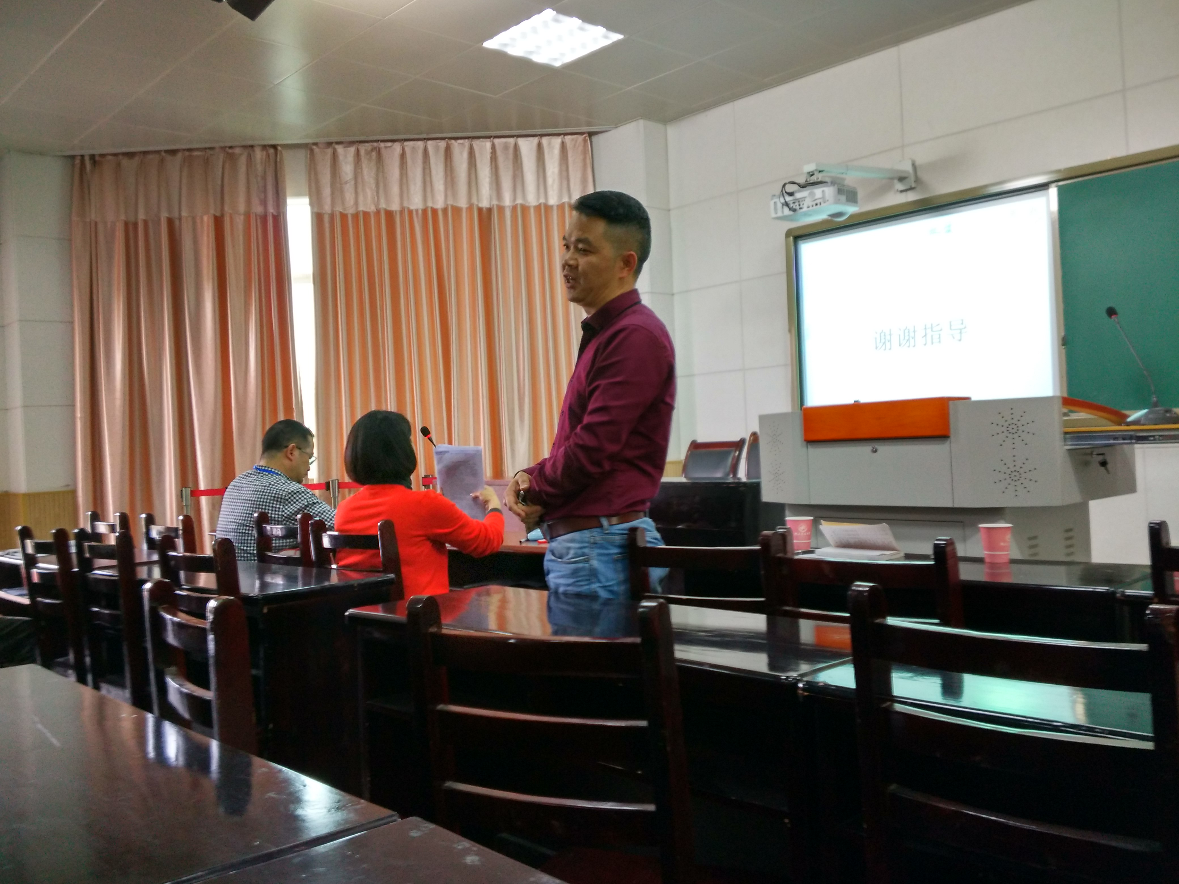
（匡世国教研员主持会议）
由于四川今年要纳入全国卷的考查范围，不再单独命题，所以参加本次赛事的五个学校都是以近五年全国卷为研究对象，命制高考试题。首先各个学校的高三老师结合本校老师的研究和学校生的特点，分别陈述了自己学校为命制试题所做的准备和试题创制思路，并以部分试题为例分析了与全国卷试题的联系。在每个学校汇报完之后，高考试题研究专家黄勇和赖蓉辉老师分别对进行点评，并且分享他们在研究中的心得，使得各学校的老师对全国卷高考试题的认识更进一步深入。
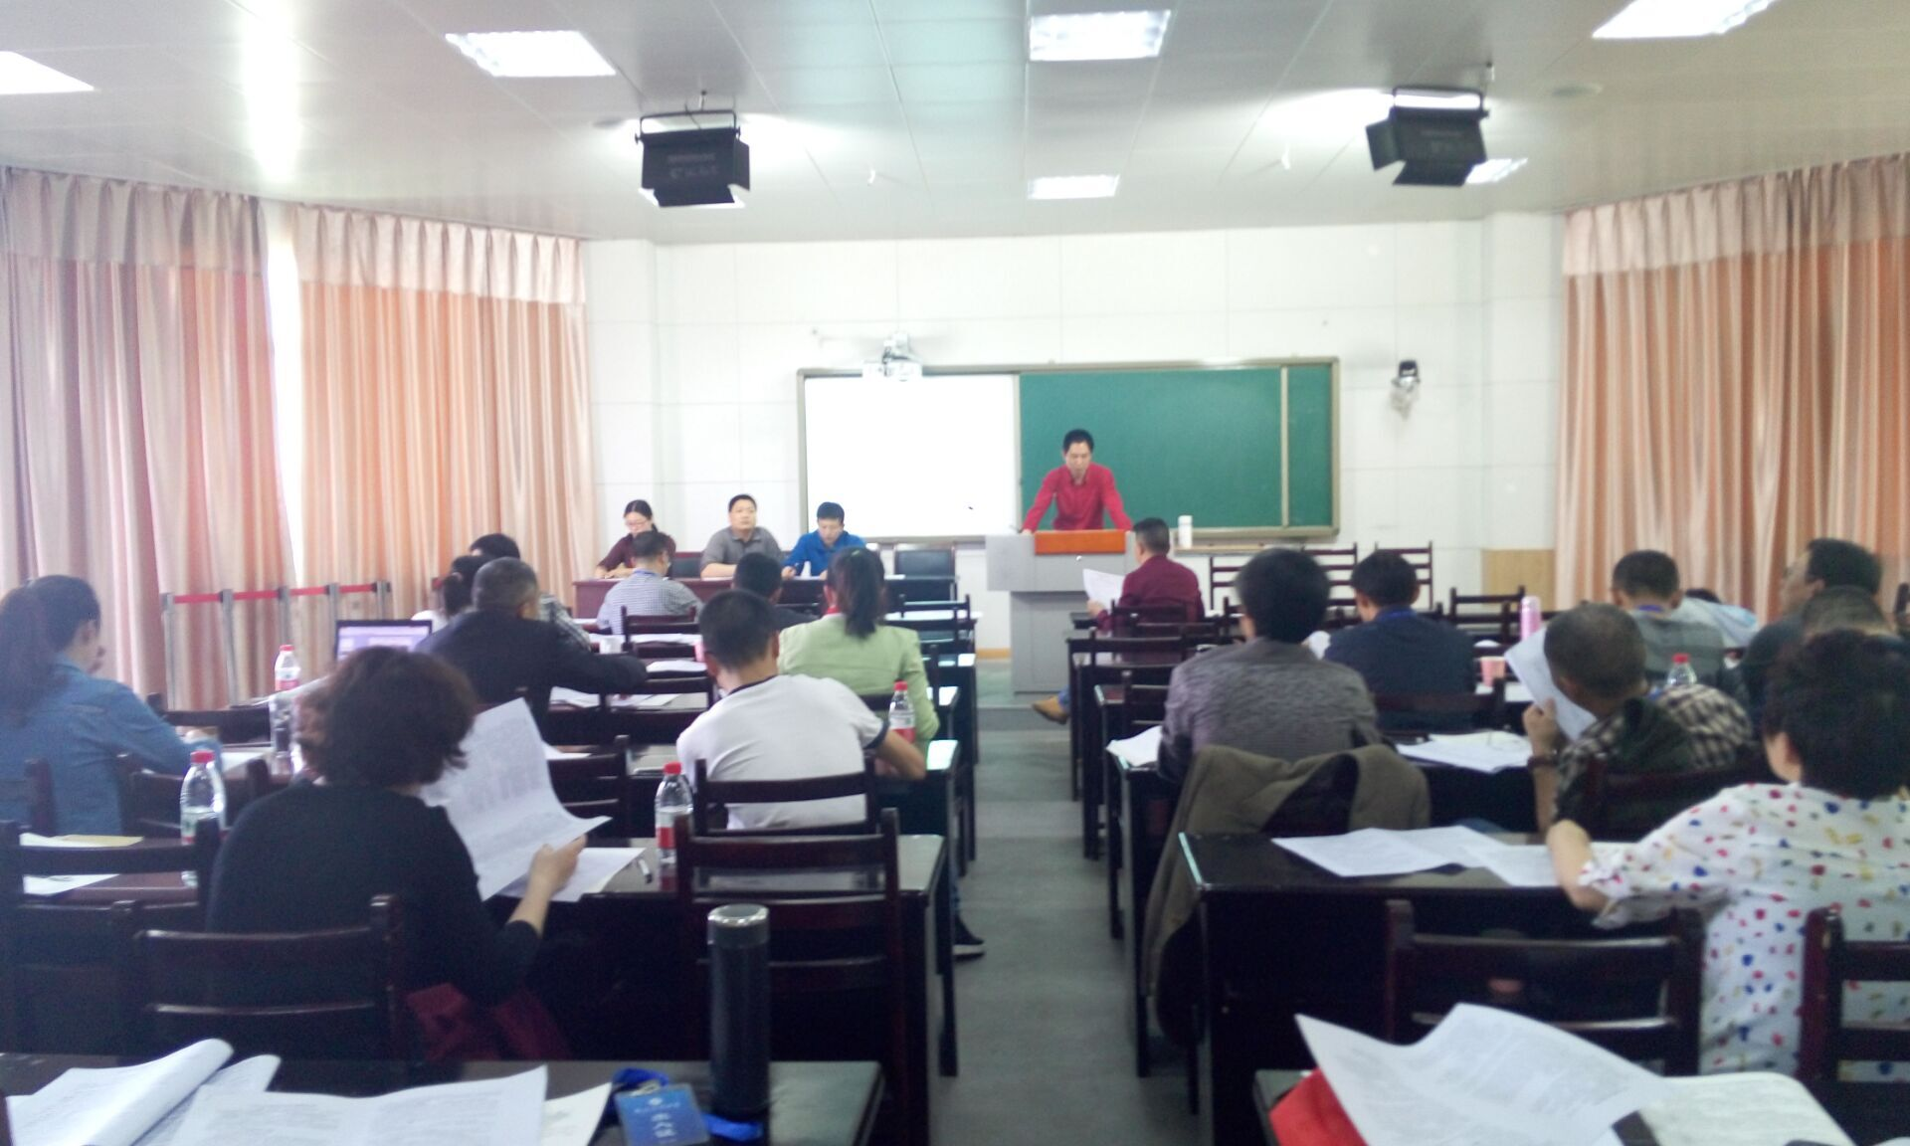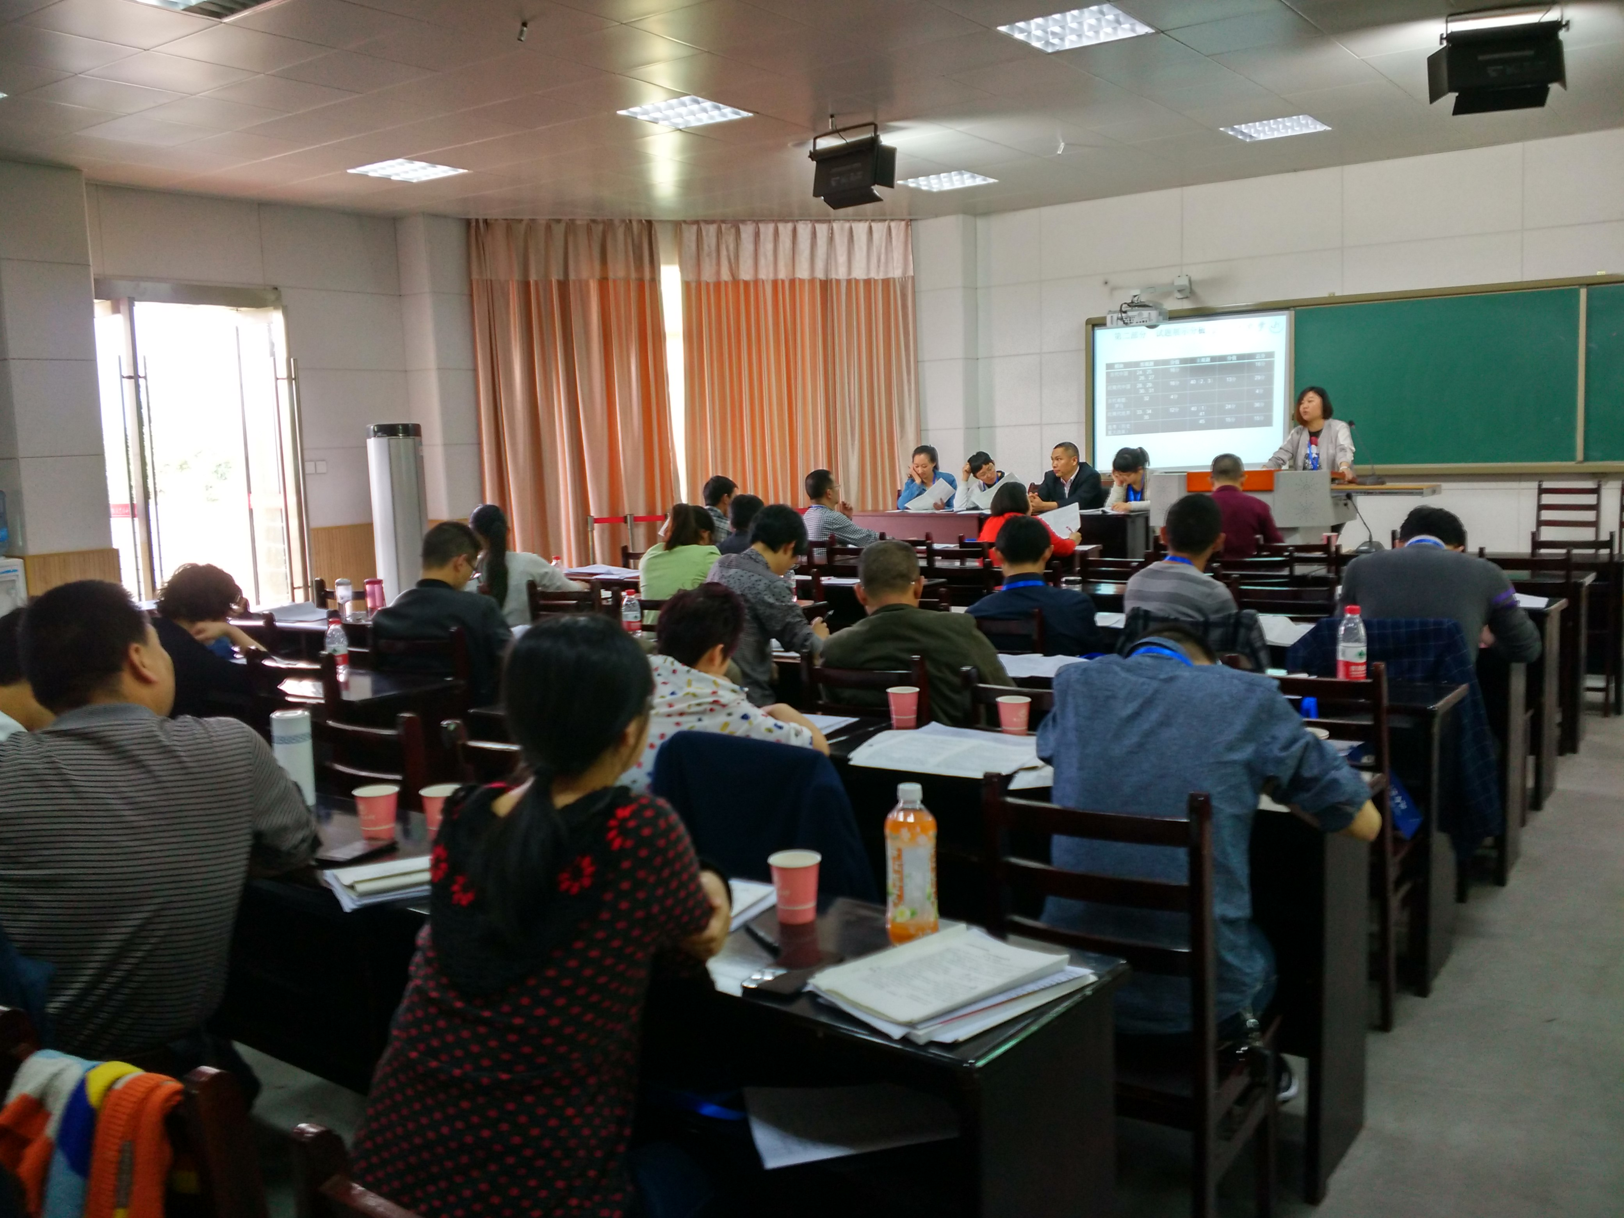
（双流中学教师汇报） （艺体中学教师汇报）
大赛最后双流区历史教研员匡世国对本次活动作了总结，并对各学校高三后期冲刺阶段的复习提出相关建议。两位高考试题研究专家结合自己的研究经验，特别对全国卷的试题难度、考查重点以及对于学生能力考查的要求等进行了相关讲解，相信会对各学校的高三教师带来很大帮助。

